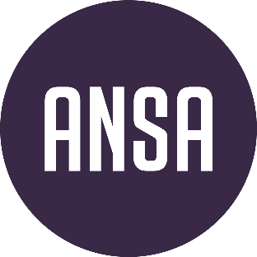
GOODWILL SØKNAD

Fullt navn:
Medlemsnummer:
E-post:
ANSA-land/region, utvalg eller lokallag:

Hva søker du støtte til:
☐ Rekrutteringsarrangement (maksimalt søknadsbeløp: kr 7 000,-)
☐ Merch med ANSA logo (maksimalt søknadsbeløp: kr 5 000,-)
☐ Sosialt arrangement (maksimalt søknadsbeløp: kr 20 000)
☐ Faglig arrangement (maksimalt søknadsbeløp kr 23 000,-)
☐ Arrangement med fokus på miljø -utdyp i beskrivelse- (maksimalt søknadsbeløp: kr 20 000)
☐ Internasjonalt arrangement (i regi av to eller flere ANSA-land som har arrangementet oppført i
budsjettet og som sammen deler ansvaret. Maksimalt søknadsbeløp kr 40 000,-)
☐ Obligatorisk arrangement (maksimalt søknadsbeløp 20 000,-)

Navn og kort beskrivelse av arrangementet eller merch:

Dato for arrangement:

Fyll inn liste over alle inntekter (f.eks. egenandel, frifond, billettpriser, osv. Husk total sum i NOK):

Fyll inn liste over alle utgifter (husk total sum i NOK):

Beløp du søker ANSA Sentralt i denne søknaden:
Deltagere: Fyll inn antall ANSA medlemmer, ikke-medlemmer og totalt antall deltagere:

Er det andre deltagere som det gis rabatt for eller egen pris? (styremedlemmer, eksterne foredragsholdere, osv):

Legg inn arrangementet på CheckIn og gjør det synlig i søk!

Kan du bekrefte at du har lest Goodwill reglementet og at du søker innen fristen (senest 30 dager før arrangementet avholdes):

Har du andre kommentarer eller spørsmål?

Ferdig utfylt søknad sendes til regnskap@ansa.no, markert Goodwill søknad i emnefeltet. Søknaden blir behandlet innen 14 dager. MERK! Hvis du ikke har fylt ut alle beløpene i NOK kan vi dessverre ikke behandle søknaden.

Ha en fin dag!

